إيجاد التقنية لتقنية المعلومات

نظام إدارة الامتثال – دليل مُستخدم (صلاحية مدير النظام)

مقدم إلى وزارة الصحة

فهرست

العنصر | رقم الصفحة
التعريف بالنظام ولوحة المعلومات | 3-6
التهيئة (Master Data) :  - المناظير  - المحاور  - فترات القياس  - نتائج القياس | 7-17  7-10  11-14  14-15  16-17
سير العمل (Work Flow) :  المناظير  المحاور  المعايير  المتطلبات | 18-35  18-20  21-23  24-30  31-35

إدارة الامتثال
نظام إيجاد لإدارة الامتثال هو منصة تقنية متكاملة تمكن وزارة الصحة من تحقيق أعلى مستويات الامتثال وتعزيز التحول الرقمي بكفاءة واستدامة من خلال مجموعة من العناصر والأدوات الاحترافية الشاملة.
يقدم النظام منظومة متكاملة لإدارة مختلف جوانب الامتثال من التخطيط الاستراتيجي إلى العمليات التشغيلية، مما يضمن التزامًا شاملاً يعزز استمرارية الأعمال وتحقيق الأهداف الاستراتيجية.
يمكن مدير النظام من نظام إدارة الامتثال من إدارة وتوثيق كافة عمليات الامتثال من خلال ما يلي :
- المناظير
- المحاور
- المعايير
- المتطلبات
للبدء في استخدام نظام إدارة الامتثال، يمكن لمدير النظام تسجيل الدخول إلى منصة إيجاد، ثم الضغط على مفتاح "إدارة الامتثال" الموجودة في صفحة تطبيقات إيجاد الموجودة بالمنصة، كما هو مُبين في لقطة الشاشة أدناه.
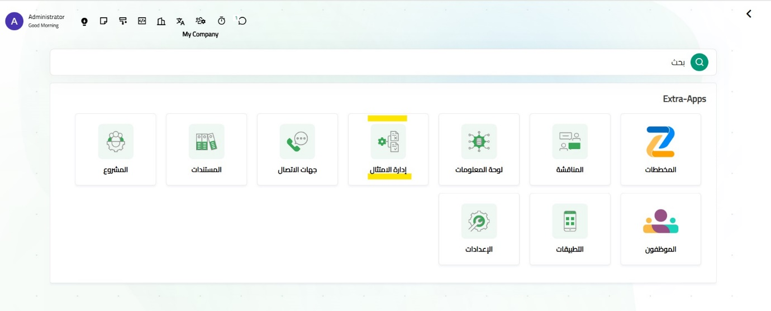

إدارة الامتثال – لوحة المعلومات
بمجرد الدخول على نظام إدارة الامتثال، يفتح لك يعرض لك النظام لوحة المعلومات التي تتضمن إحصائيات وتقارير ورسوم توضح نسب الالتزام بمناظير الامتثال المُسجلة في النظام.
على سبيل المثال، توضح لقطة الشاشة أدناه مستوى الالتزام بمناظير الاستراتيجية والتخطيط ومنظور المنظمة والثقافة ومنظور العمليات والتشغيل.
- معدل الالتزام الكلي بمنظور الاستراتيجية والتخطيط : 29.9%.
- معدل الالتزام الجزئي بمنظور الاستراتيجية والتخطيط :17.1%.
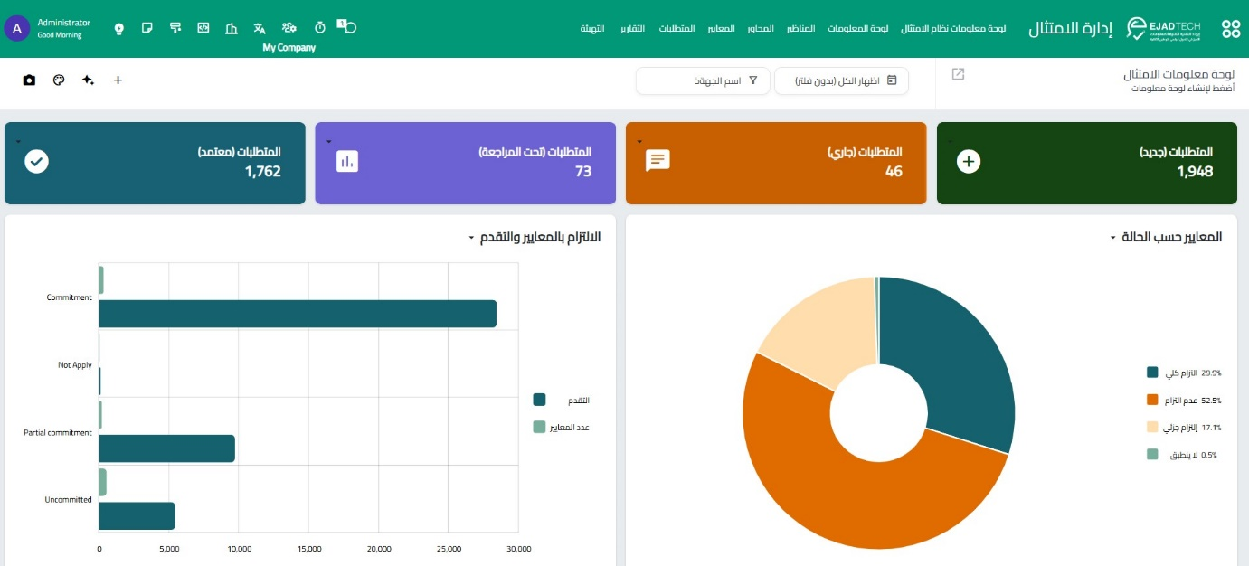

لإظهار الرسوم التوضيحية والتقارير لفترة زمنية معينة، يمكن مدير النظام من تحديد المدة الزمنية من الأداة الموجودة أعلى الرسوم التوضيحية، وذلك بالنقر على "إظهار الكل بدون فلتر" ليتيح لك النظام اختيار المدة الزمنية (يوم، هذا الأسبوع، هذا الشهر، هذه السنة، إلخ).
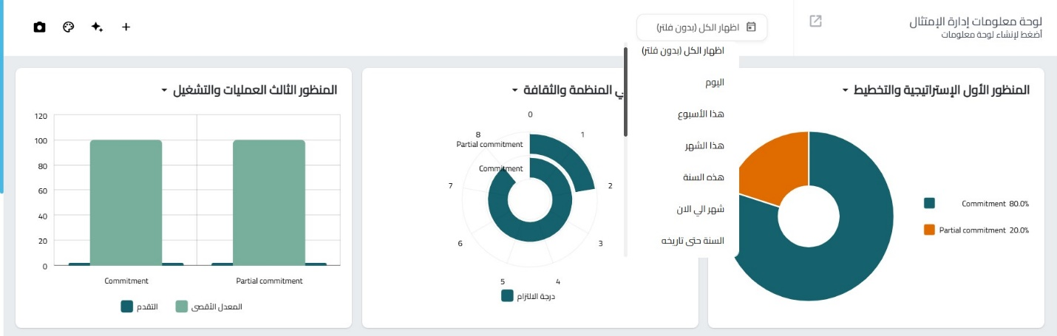

لإدارة وتخصيص تقرير منظور معين، يمكن مدير النظام من النقر على المنظور ثم الضغط على العملية التي تريد القيام بها كـ :-
- فتح الرسم البياني
- تصدير إكسل
- تصدير الإعدادات
- استنساخ الرسم البياني
- حذف الرسم البياني
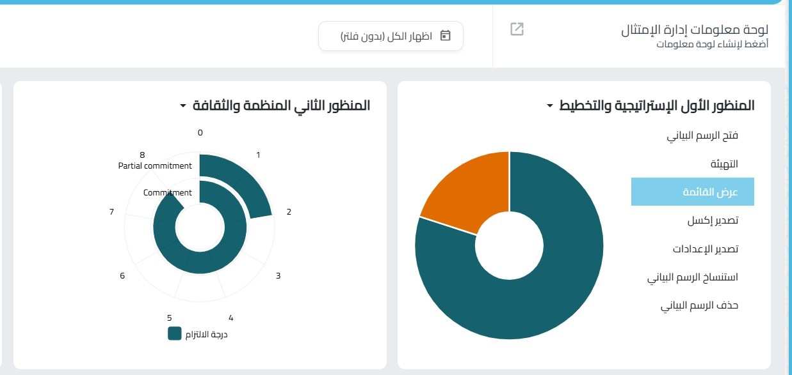

على سبيل المثال، لعرض التقرير على هيئة رسم بياني، يمكن مدير النظام من الضغط على مفتاح "فتح الرسم البياني" الموجود في قائمة خيارات وأدوات التقرير.
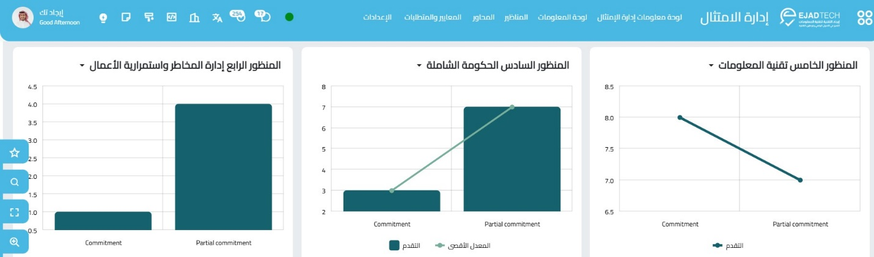

للاطلاع على تقارير المناظير الأخرى، يمكن مدير النظام من التمرير لأسفل لوحة المعلومات، كما هو مُبين في لقطة الشاشة أدناه.
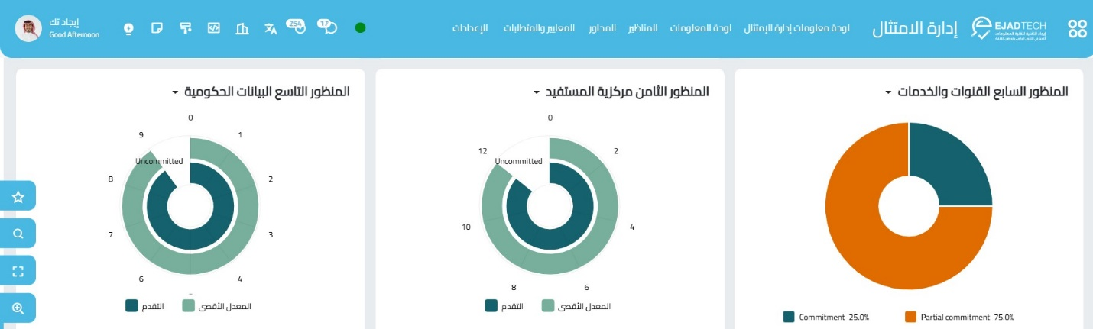

لوحة المعلومات – تخصيص
يتيح لك نظام إيجاد إمكانية تخصيص لوحة المعلومات الخاصة بنظام إدارة الامتثال وفقًا لحاجة ومتطلبات وزارة الصحة، وهذا التخصيص يمكن مدير النظام من القيام بما يلي:-
- إضافة رسم بياني معين
- إضافة خاصية التصفية (Filter)
- تعديل مخطط العرض
- استيراد البيانات
- تصدير الإعدادات
- لوحة المعلومات المتضمنة
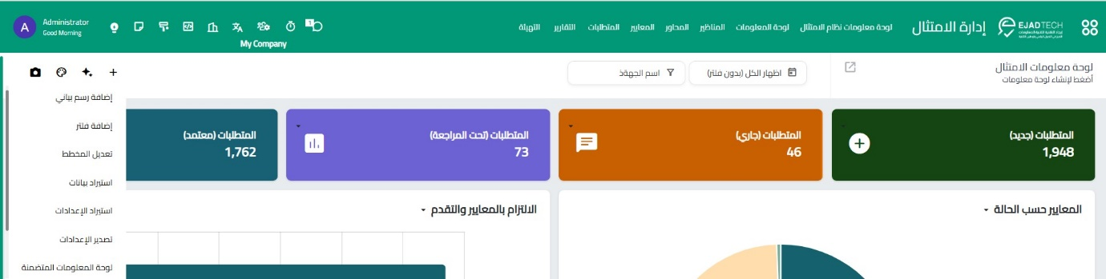

إدارة الامتثال – التهيئة
يتيح لك نظام إيجاد لإدارة الامتثال إمكانية تهيئة النظام لإدارة ومتابعة عمليات الامتثال لقياس التحول الرقمي لوزارة الصحة من خلال عدد من العناصر الرئيسية كما يلي:-
- المناظير
- المحاور
- فترات القياس
- القياس
- أطر العمل
- نتائج القياس
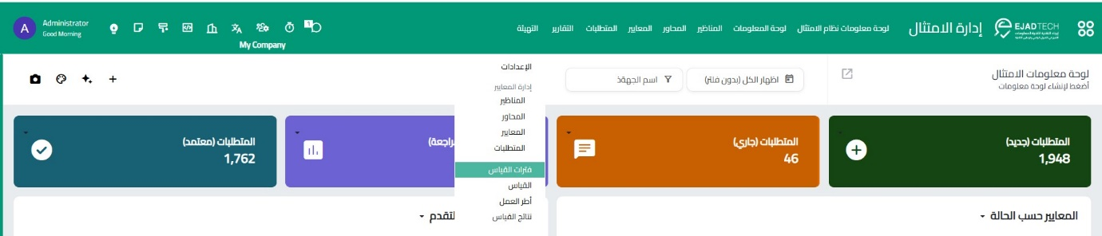

إدارة الامتثال – المناظير
للبدء في إدارة المناظير الخاصة بمستويات الامتثال بوزارة الصحة، يمكن مدير النظام من الضغط على مفتاح "المناظير" الموجود في القائمة المنسدلة من التهيئة الموجودة أعلى منتصف الصفحة الرئيسية لنظام إدارة الامتثال.
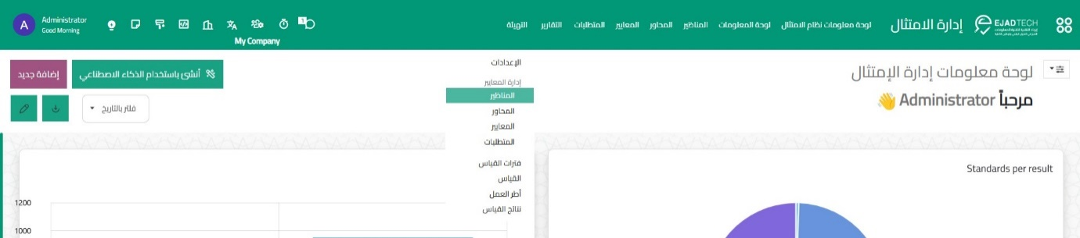

وعند الضغط على مفتاح "المناظير" يفتح لك نظام إدارة الامتثال صفحة جديدة تعرض لك جميع المناظير المُسجلة على نظام إيجاد والتي تتعلق بعمليات الامتثال التي تديرها من خلال النظام.
ومن خلال هذه الصفحة، يمكن مدير النظام من القيام بما يلي:-
- إضافة مناظير جديدة
- الاطلاع وتعديل المناظير الحالية
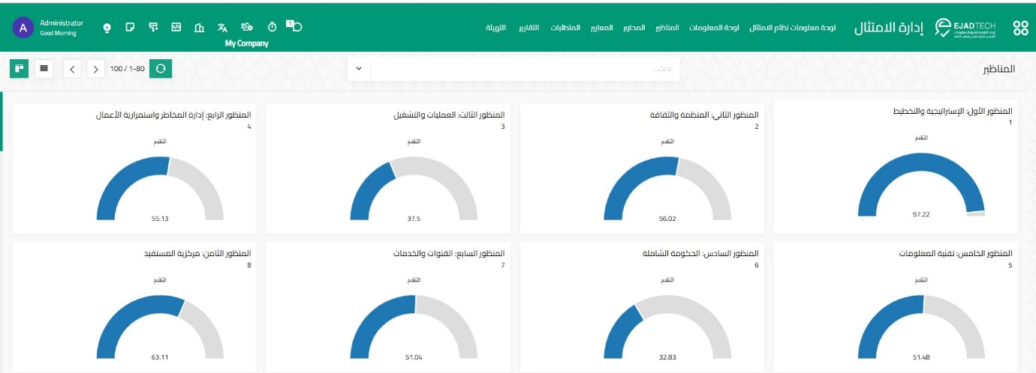

المناظير – إضافة جديد
للبدء في إضافة مناظير جديدة للامتثال بها، يمكن مدير النظام من الضغط على مفتاح "جديد" الموجود أعلى يمين صفحة المناظير.
وبمجرد الضغط على مفتاح "جديد" يفتح لك نظام إدارة الامتثال صفحة جديدة تتطلب منك إدخال بيانات وتفاصيل المنظور الذي تريده.
ولإضافة منظور جديد، يتطلب النظام إدخال اسم المنظور ورقم المنظور والمحاور الخاصة بالمنظور.
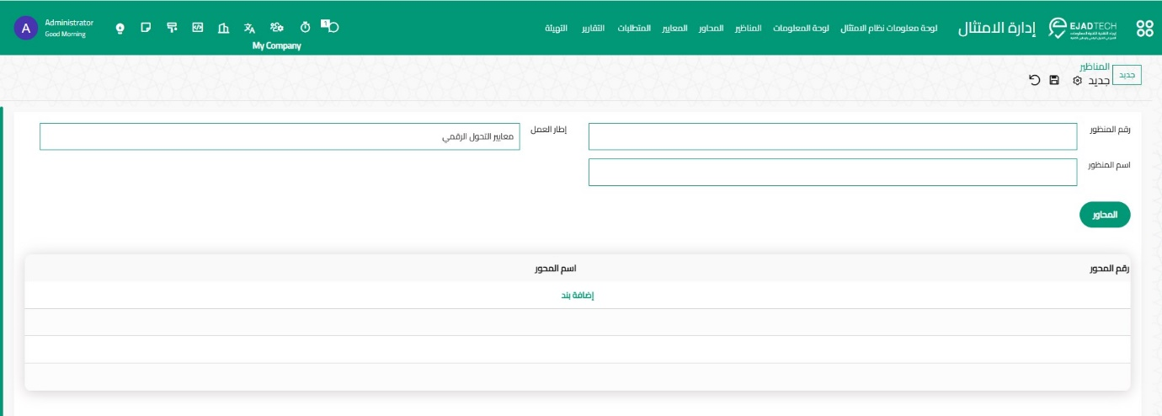
لإضافة محور ذات صلة بالمنظورة الذي تريد إنشاءه، يمكن مدير النظام من الضغط على مفتاح "إضافة بند" الموجود في صندوق المحاور أسفل بيانات المنظور
حتى تتمكن من إدخال تفاصيل المحور الذي تريد إضافته إلى منظور الامتثال.

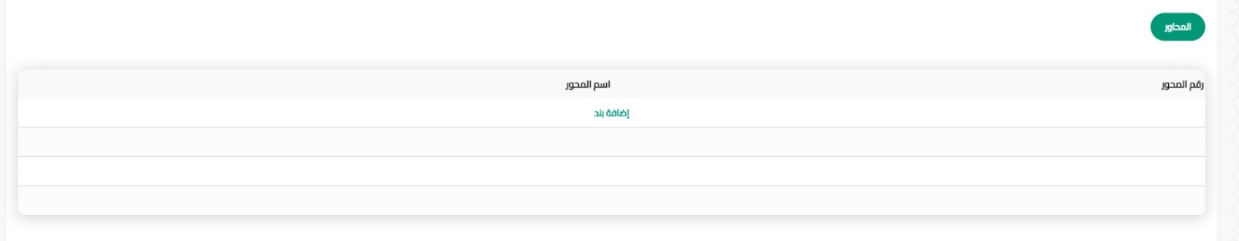
بمجرد الضغط على إضافة بند في حقل المحاور، يفتح لك نظام إدارة الامتثال نافذة جديدة تتطلب منك إدخال بيانات المحور الذي تريد إضافته للمنظور الجديد.
كما يتطلب النظام إدخال المعايير الأساسية ذات الصلة بالمحور والتي تحدد مستوى الامتثال وفقًا للمناظير.
ولإتمام إضافة المعيار بنجاح، يمكن مدير النظام من الضغط على مفتاح "إضافة بند" الموجود في حقل المعايير كما هو مُبين في لقطة الشاشة أدناه.
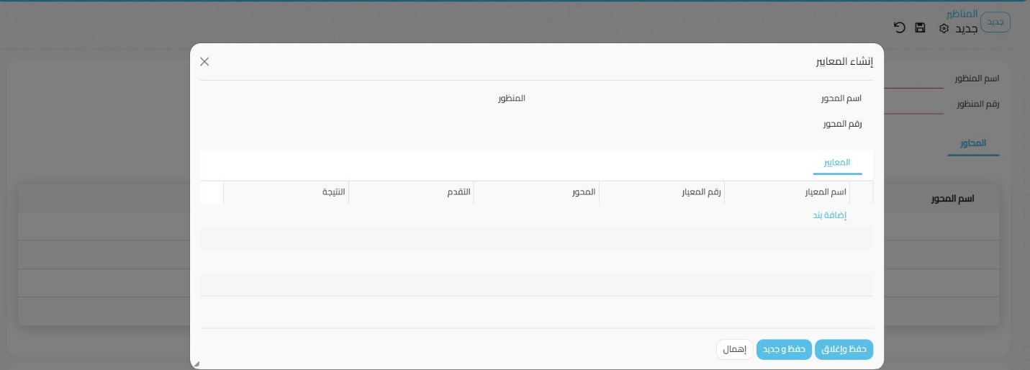

ولإضافة معيار مرتبط بالمحور المطلوب إدخاله للمناظير، يمكن مدير النظام من إدخال التفاصيل والبيانات الخاصة بالمعيار والتي تتضمن ما يلي:-
- الوصف
- الهدف
- المتطلبات
- تحقق متطلبات المعيار
- التحديات
- مستندات الإثبات
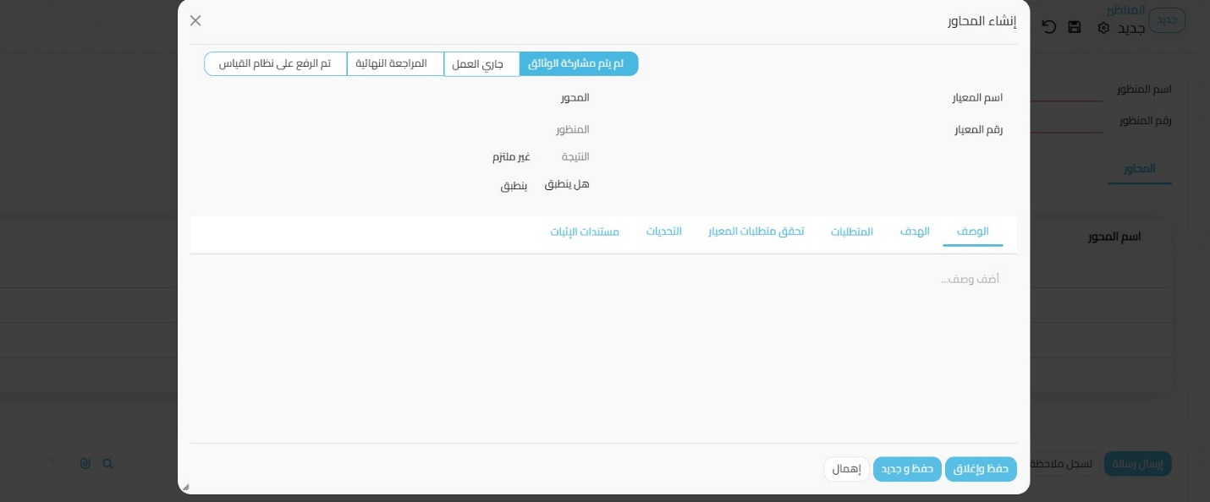

إدارة الامتثال – المحاور
يتيح لك نظام إيجاد لإدارة الامتثال إمكانية إدارة وتوثيق كافة المحاور من خلال مجموعة من العناصر والأدوات التي تمكنك من إنشاء مناظير امتثال شاملة وتفصيلية.
للبدء في إدارة محاور مناظير الامتثال، يمكن مدير النظام من الضغط على مفتاح "المحاور" الموجود أعلى منتصف الصفحة الرئيسية لنظام إدارة الامتثال.
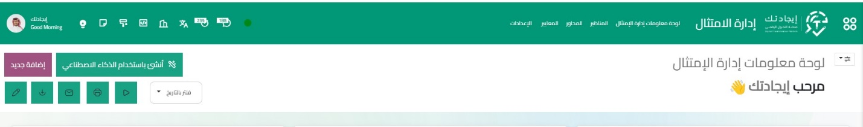

عند الضغط على مفتاح "المحاور" يفتح لك نظام إدارة الامتثال صفحة جديدة تعرض لك جميع المحاور المُسجلة على النظام ونسب التقدم لكل محور.
ومن خلال هذه الصفحة، يمكن مدير النظام من القيام بما يلي:-
- إضافة محاور جديدة
- الاطلاع وتحديث المحاور الحالية

المحاور – إضافة جديد
لإضافة محور جديد لمنظور معين، يمكن مدير النظام من الضغط على مفتاح "جديد" الموجود أعلى يمين صفحة المحاور.
وبمجرد الضغط على مفتاح "جديد" يفتح لك نظام إدارة الامتثال صفحة جديدة تتطلب منك إدخال بيانات وتفاصيل المحور المطلوب إضافته.
ولإضافة محور جديد، يتطلب نظام إيجاد إدخال البيانات التالية:-
- اسم المحور
- رقم المحور
- المنظور الذي يتبعه المحور
- إضافة المعايير التابعة للمحور
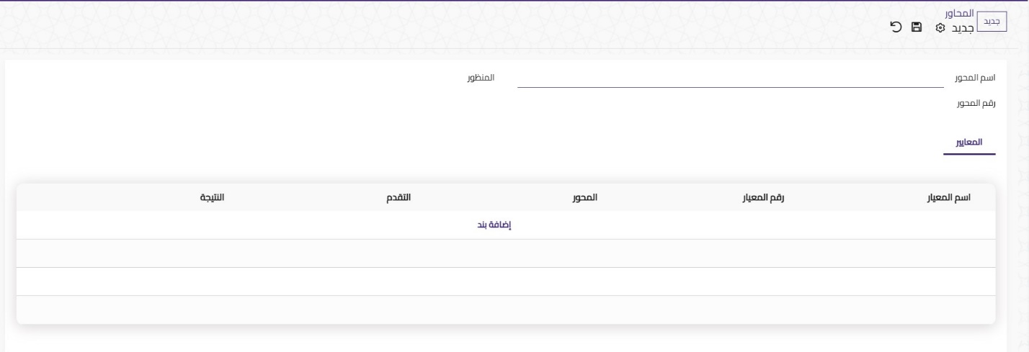

لإضافة المعايير التابعة للمحور، يمكن مدير النظام من الضغط على مفتاح "إضافة بند" الموجود في صندوق المعايير أسفل بيانات المحور.
وبمجرد الضغط على مفتاح "إضافة بند" يفتح لك النظام نافذة تتطلب منك إدخال بيانات وتفاصيل المعيار الذي تريد إضافته.
ولإضافة معيار لمحور امتثال بنجاح، يتوجب إدخال البيانات التالية :
- اسم المعيار
- المحور الذي يتبعه المعيار
- المنظور الذي يتبعه المحور
- وصف المعيار
- الهدف من المعيار
- متطلبات المعيار
- تحقق متطلبات المعيار
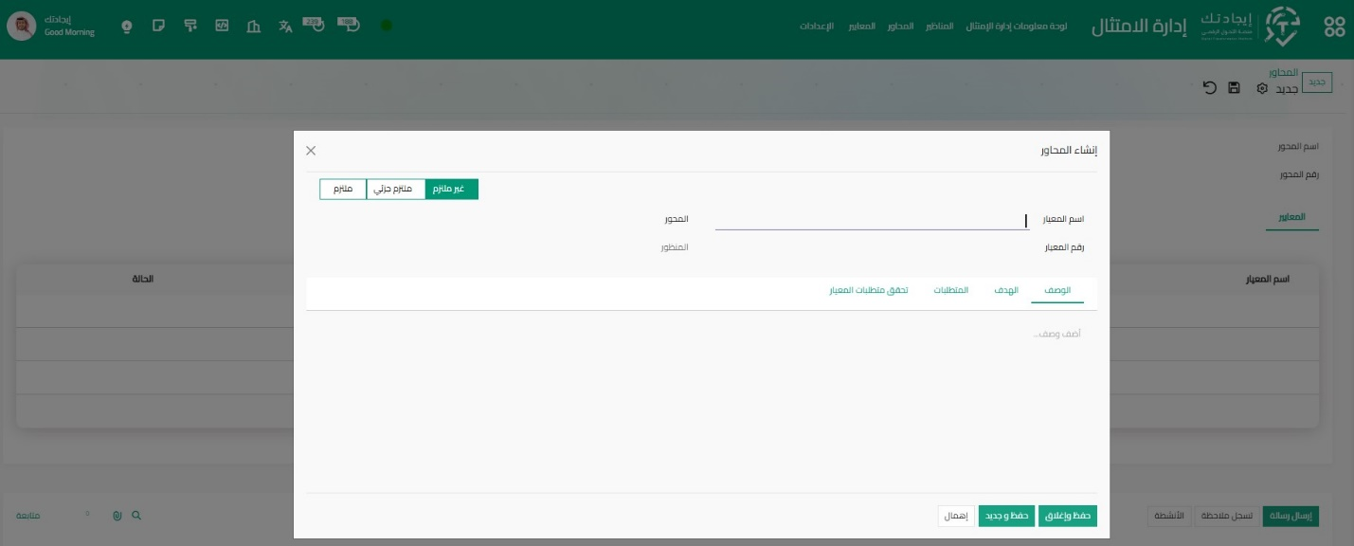

ولإتمام إضافة المحور بنجاح، يتطلب النظام منك تحديد حالة محور الامتثال (مدى الالتزام بهذا المحور) (غير ملتزم، ملتزم جزئي، ملتزم)
ثم الضغط على حفظ وجديد في حالة الرغبة في إضافة محور آخر أو الضغط على حفظ وإغلاق في حالة الرغبة في الحفظ فقط.

التهيئة – فترات القياس
لتسجيل فترات القياس الخاصة بقياس التحول الرقمي على نظام إدارة الامتثال، يمكن مدير النظام من الضغط على مفتاح "فترات القياس" الموجود في القائمة المنسدلة من "التهية".

وعند الضغط على مفتاح "فترات القياس" يفتح لك النظام صفحة جديدة تعرض لك فترات القياس المحددة لقياس التحول الرقمي والمُسجلة على النظام، وهي في لقطة الشاشة أدناه "قياس 2025".
وللاطلاع على تفاصيل الفترات، يمكن مدير النظام من الضغط على العنصر الذي تريد الاطلاع على فتراته وهو هنا مثلًا "قياس 2025"
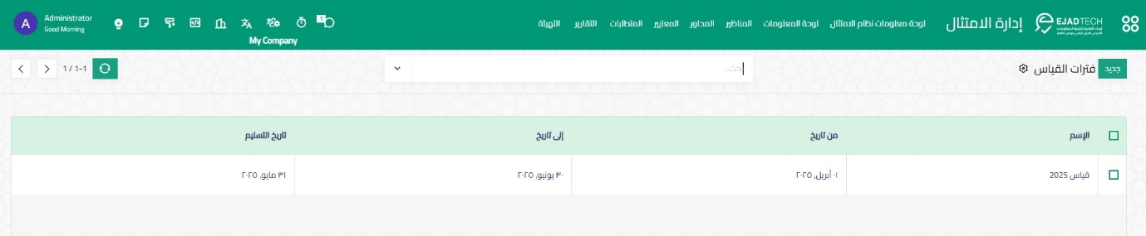

بمجرد الضغط على عنصر معين للاطلاع على تفاصيل فتراته، يفتح لك نظام إدارة الامتثال صفحة جديدة بها التفاصيل الخاصة بفترات قياس التحول الرقمي "قياس 2025" والتي تتضمن مرحلتين وكل مرحلة لها التفاصيل الخاصة بها كما يلي:-
- تاريخ البدء وتاريخ الانتهاء
- تاريخ التسليم
وفي حالة وجود أي مستجدات في فترات القياس، يمكن مدير النظام من إضافة فترة جديدة عن طريق الضغط على مفتاح "جديد" الموجود أعلى يمين صفحة الفترات لتتمكن من إضافة تفاصيل الفترة الجديدة والتي تتضمن الاسم وتاريخ البدء والانتهاء وتاريخ التسليم.
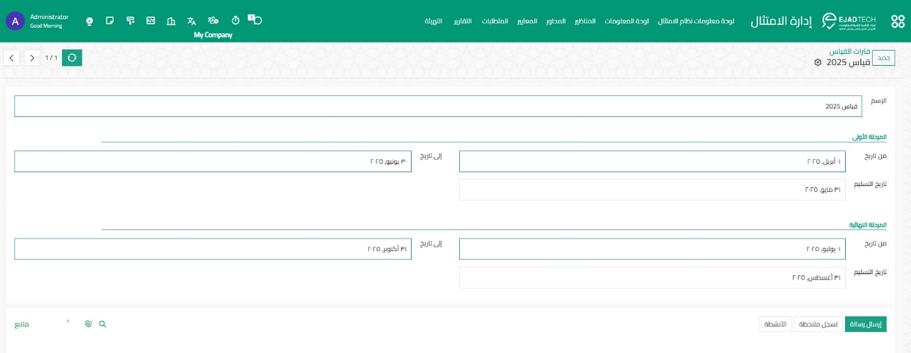

التهيئة – نتائج القياس
لإدارة والاطلاع على نتائج قياس المُسجلة على النظام، يمكن مدير النظام من الضغط على مفتاح "نتائج القياس" الموجود في القائمة المنسدلة من التهيئة. كما هو مُبين في لقطة الشاشة أدناه.
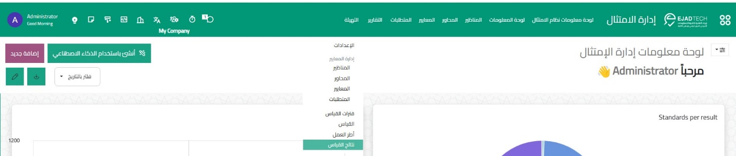

بمجرد الضغط على مفتاح "نتائج القياس" يفتح لك نظام إدارة الامتثال صفحة جديدة تعرض لك قائمة بجميع نتائج القياس المُسجلة على النظام.
ومن خلال هذه الصفحة يمكن مدير النظام من القيام بما يلي:-
- الاطلاع على تفاصيل نتائج القياس الحالية
- إضافة نتائج جديدة للقياس
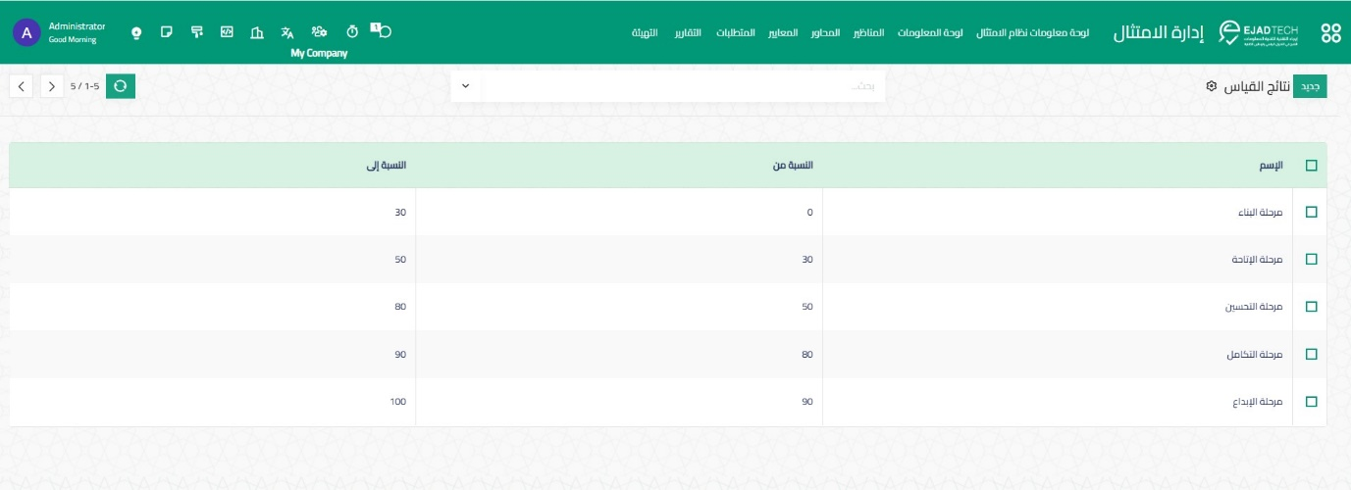

نتائج القياس – إضافة جديد
لإضافة نتائج جديدة لقياس التحول الرقمي لوزارة الصحة، يمكن مدير النظام من الضغط على مفتاح "جديد" الموجود أعلى يمين صفحة نتائج القياس، كما هو مُبين في لقطة الشاشة أدناه.
وبمجرد الضغط على مفتاح "جديد" يفتح لك النظام صفحة جديدة تتيح لك إضافة نتائج جديدة ذات صلة بقياس التحول الرقمي بوزارة الصحة.
وبعد ذلك، يمكن مدير النظام من إضافة النتائج الجديدة بإدخال اسم النتيجة ونسبة التحقق من إلى.
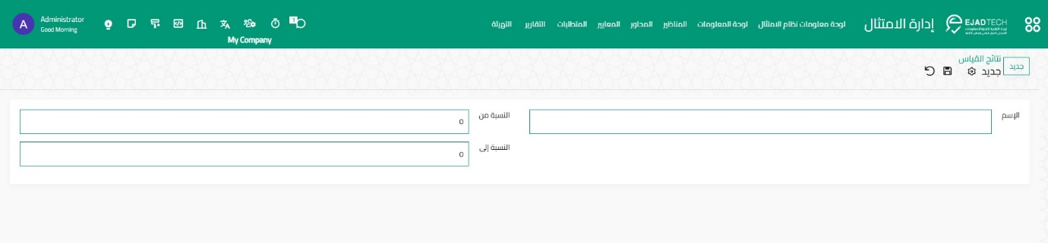

إدارة الامتثال – سير العمل
المناظير – الاطلاع والتحديث
للاطلاع على تفاصيل منظور معين، يمكن مدير النظام من تحديد المنظور الذي تريد الاطلاع عليه وتعديله من صفحة المناظير، ثم الضغط عليه.
كما يمكن مدير النظام من الاطلاع بشكل عام على جميع المناظير المُسجلة على النظام ونسبة الالتزام بكل منظور من خلال صفحة المناظير.
على سبيل المثال، توضح لقطة الشاشة أدناه، أن نسبة التقدم في منظور المنظمة والثقافة تبلغ : 56.02%.
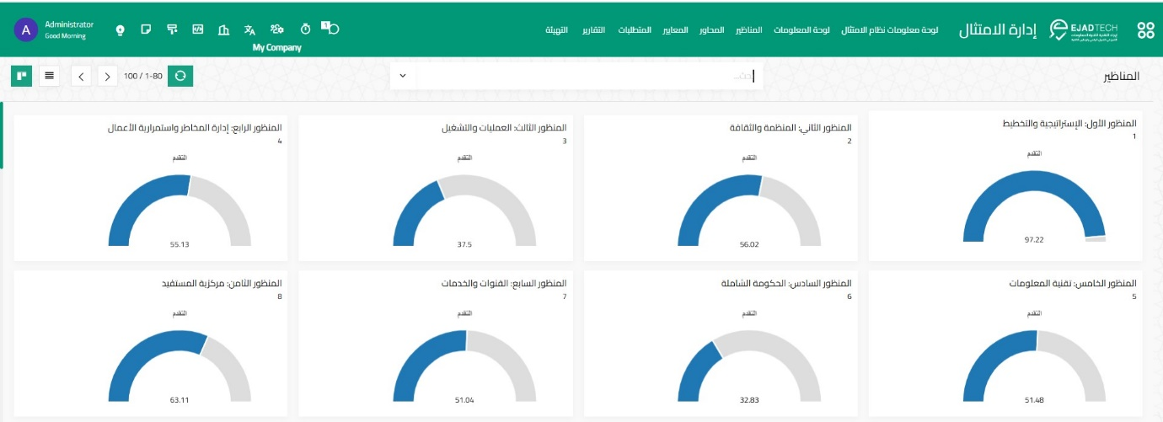

بمجرد الضغط على منظور معين، يفتح لك نظام إيجاد صفحة جديدة تعرض التفاصيل الشاملة للمنظور والتي تتضمن ما يلي:-
- اسم المنظور - رقم المنظور
- محاور المنظور - نسبة التقدم في كل محور

ومن خلال هذه الصفحة، يمكن مدير النظام من القيام بما يلي:-
- الاطلاع على تفاصيل المحاور
- تحديث بيانات المحاور والمعايير
- إضافة محور جديد
- حذف محاور معينة
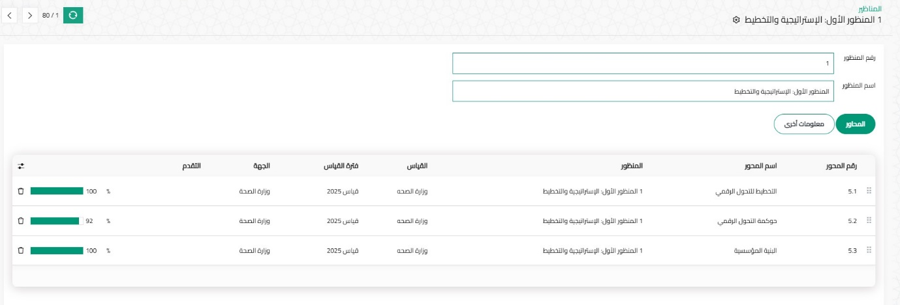
للبدء في الاطلاع على تفاصيل محور معين أو تعديل تفاصيل هذا المحور، يمكن مدير النظام من اختيار المحور الذي تريد تعديله أو الاطلاع عليه من قائمة محاور المنظور الموجودة أدنى تفاصيل المنظور. وذلك كما هو مُبين في لقطة الشاشة أدناه.
لحذف محور معين، يمكن مدير النظام من الضغط على مفتاح سلة المهملات الموجود في مقابل المحور المطلوب حذفه.

وبمجرد الضغط على محور معين للمنظور، يفتح لك نظام إيجاد نافذة جديدة تعرض لك قائمة بجميع معايير هذا المحور.
ومن خلال هذه النافذة يمكن مدير النظام من القيام بما يلي:-
- حذف معيار معين
- إضافة معايير جديدة
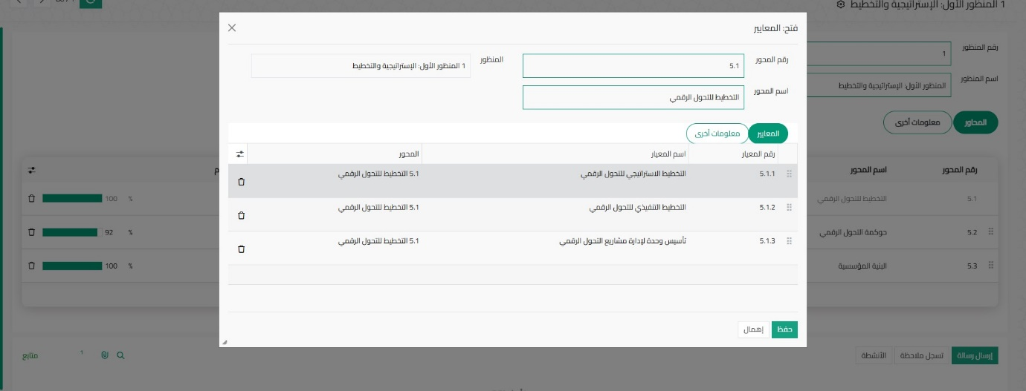

المحاور – الاطلاع والتعديل
يوفر لك نظام إدارة الامتثال رسوم توضيحية تستعرض نسب التقدم والإنجاز في كل محور من محاور الامتثال المُسجلة على النظام والتي تتعلق بعمليات الامتثال الخاصة بوزارة الصحة
وبمجرد الدخول على صفحة المحاور، يعرض لك النظام رسوم موضحة لنسب التقدم في كل محور.
على سبيل المثال، توضح لقطة الشاشة أدناه أن نسبة التقدم في محور حوكمة التحول الرقمي تبلغ 91.67.
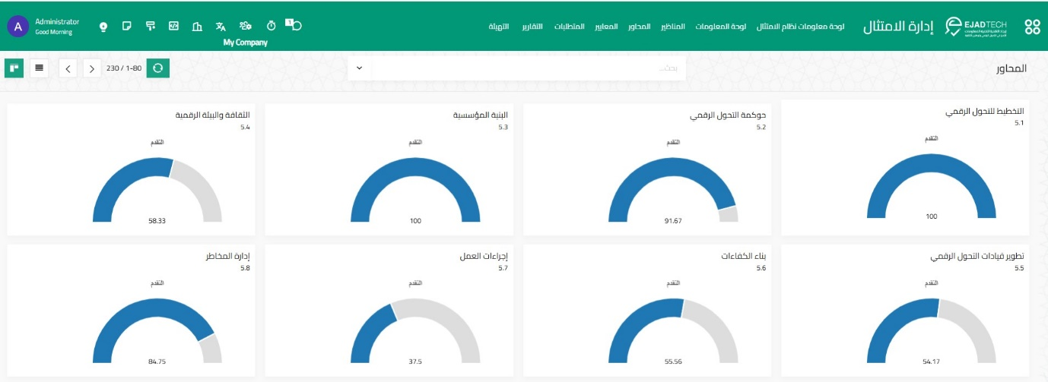

للبدء في الاطلاع وتعديل تفاصيل وبيانات محور معين، يمكن مدير النظام من الضغط على المحور، ومن ثم يفتح لك نظام إدارة الامتثال صفحة جديدة تضم التفاصيل والبيانات الشاملة لهذا المحور.
ومن خلال هذه الصفحة، يمكن مدير النظام من القيام بما يلي:-
- حذف معيار
- تعديل بيانات وتفاصيل المحور
- إضافة معايير جديدة
- تحديث بيانات وتفاصيل المحاور والمعايير
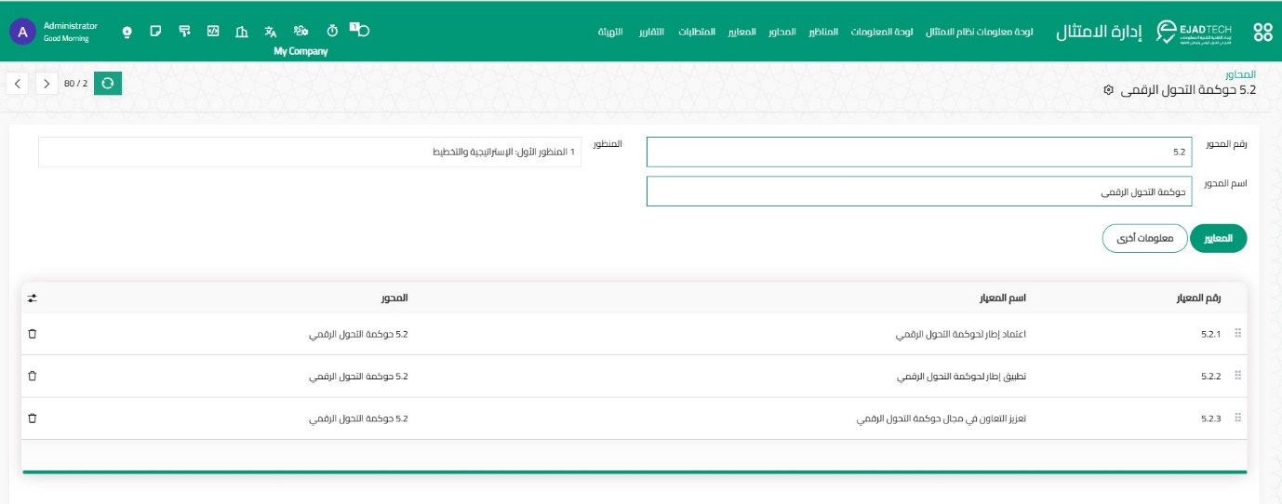
لحذف معيار معين، يمكن مدير النظام من الضغط على مفتاح "سلة المهملات" الموجود في مقابل المعيار في قائمة المعايير الموجودة أسفل بيانات المحور، كما هو مُبين في لقطة الشاشة أدناه.
للاطلاع على تفاصيل معيار معين أو تحديث بيانات هذا المعيار، يمكن مدير النظام من تحديد المعيار المطلوب من قائمة المعايير والضغط عليه.

بمجرد الضغط على معيار معين، يفتح لك نظام إدارة الامتثال نافذة جديدة تعرض لك تفاصيل المعيار والتي تتضمن التفاصيل التالية:-
- وصف المعيار
- الهدف
- متطلبات المعيار
- تحقق متطلبات المعيار
- التحديات
- مستندات الإثبات
ومن خلال هذه النافذة، يمكن مدير النظام من القيام بما يلي:-
- تعديل بيانات المعيار
- تحديث حالة المعيار
ولتحديث حالة المعيار، يمكن مدير النظام من اختيار الحالة من الخيارات الموجودة أعلى بيانات المعيار.
على سبيل المثال، يمكن مدير النظام من تحديث حالة المعيار من لم يتم مشاركة الوثائق إلى جاري العمل أو المراجعة النهائية أو تم الرفع على القياس.

ولتسجيل جمع التحديثات والتعديلات التي تم إجرائها، يمكن مدير النظام من الضغط على مفتاح "حفظ" الموجود أسفل نافذة بيانات المعيار.
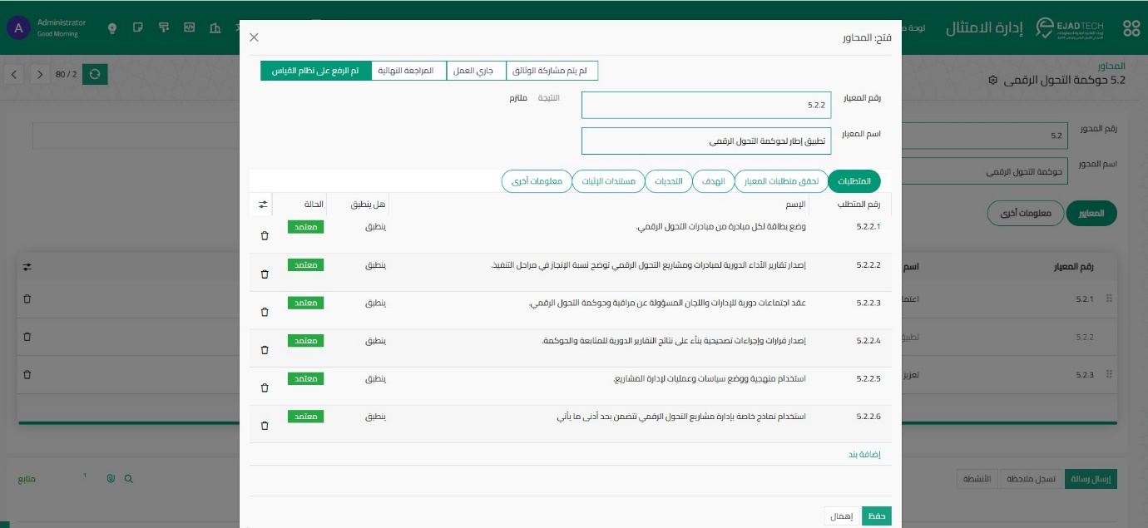

للاطلاع على مدى تحقق متطلبات المعيار، يمكن مدير النظام من الضغط على مفتاح "تحقق متطلبات المعيار" لتتمكن من الاطلاع على مدى تحقق المتطلبات كما هو مُبين في لقطة الشاشة أدناه.
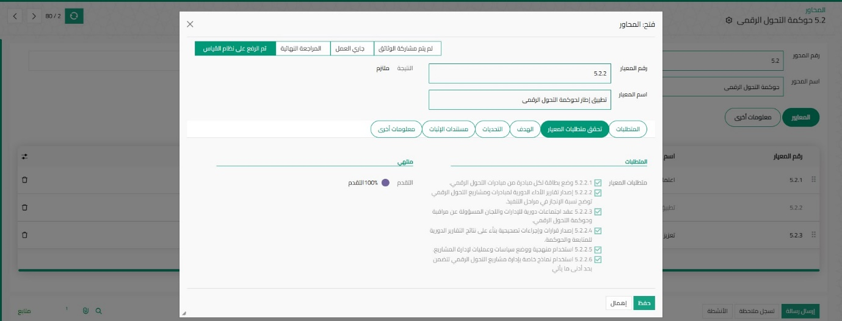

إدارة الامتثال – المعايير
للبدء في إدارة معايير امتثال الجهة للمحاور المختلفة،
يمكن مدير النظام من الضغط على مفتاح "المعايير" الموجود في أعلى منتصف الصفحة الرئيسية لنظام إدارة الامتثال.
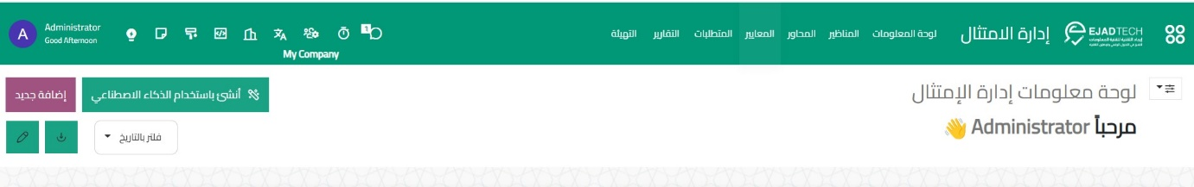

عند الضغط على مفتاح "المعايير" يفتح لك نظام إدارة الامتثال صفحة جديدة تعرض لك قائمة بجميع معايير محاور الامتثال الخاصة بالجهة والمُسجلة على النظام.
من خلال هذه القائمة يمكن مدير النظام من الاطلاع على مستوى التقدم والالتزام في كل معيار.
على سبيل المثال، يتضح أن مستوى التقدم والالتزام في معيار التخطيط التنفيذي للتحول الرقمي يبلغ 100%.
من خلال هذه الصفحة، يمكن مدير النظام من القيام بما يلي:-
- الاطلاع وتحديث المتطلبات التالية
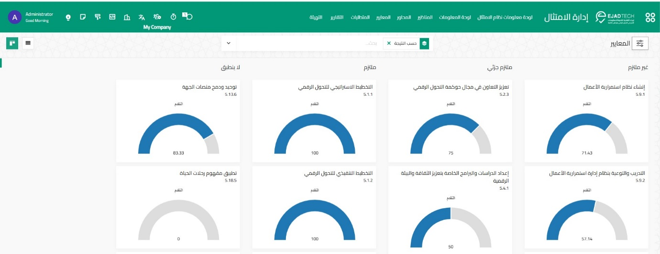

المعايير – الاطلاع والتعديل
للاطلاع على تفاصيل وبيانات معيار معين من معايير عمليات الامتثال الخاصة بوزارة الصحة، أوتعديل وتحديث تفاصيل هذا المعيار، يمكن مدير النظام من اختيار المعيار الذي تريده من قائمة المعايير، والضغط عليه.
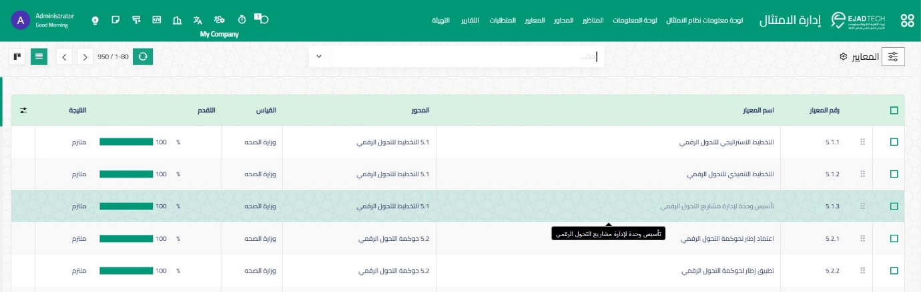

وبمجرد الضغط على معيار معين، يفتح لك نظام إدارة الامتثال صفحة جديدة تعرض لك التفاصيل الشاملة لهذا المعيار.
ومن خلال صفحة المعيار، ستتمكن من الاطلاع على نتيجة المعيار، هل تم الالتزام به وتحققه أم لا وكذلك مدى تطبيق هذا المعيار، هل ينطبق أم لا.

ومن خلال هذه الصفحة، يمكن مدير النظام من القيام بما يلي:-
- تعديل بيانات المعيار
- تحديث حالة المعيار (مثلًا : من لم يتم مشاركة الوثائق إلى جاري العمل أو المراجعة النهائية)
- تعديل وصف المعيار
- إضافة متطلبات وتحديات جديدة للمعيار
- تحديث حالة التحديات والمتطلبات
- حذف متطلبات معينة
- رفع مستندات إثبات جديدة
- حذف ملفات إثبات معينة
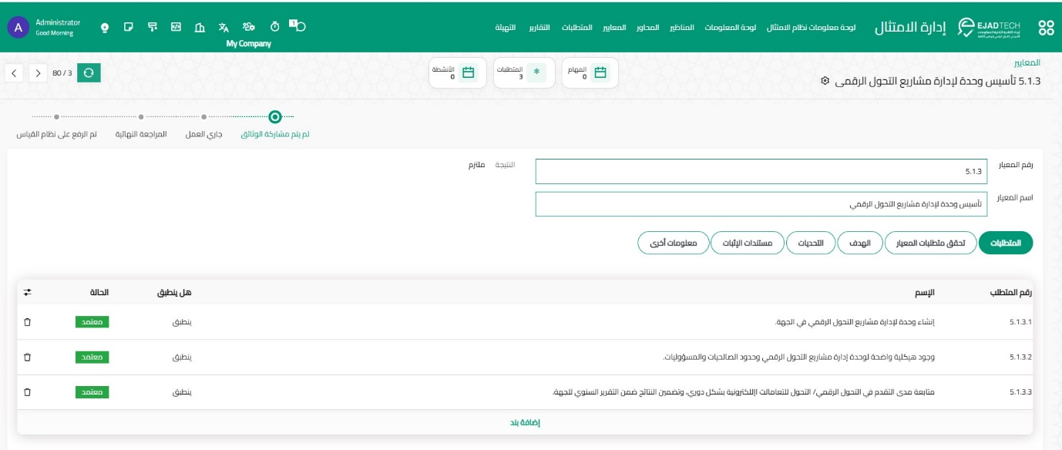
لتعديل وتحديث متطلبات تحقق المعيار، يمكن مدير النظام من الضغط على مفتاح المتطلبات الموجود أسفل حقول بيانات المعيار.
لحذف معيار معين، يمكن مدير النظام من الضغط على مفتاح "سلة المهملات" الموجود في مقابل المعيار.

للاطلاع على مدى تحقق متطلبات المعيار، يمكن مدير النظام من الضغط على مفتاح تحقق متطلبات المعيار الموجود أسفل بيانات المعيار، ومن ثم يفتح لك النظام حقل يعرض لك جميع متطلبات تحقيق المعيار ونسبة التقدم. وذلك كما هو مُبين في لقطة الشاشة أدناه.
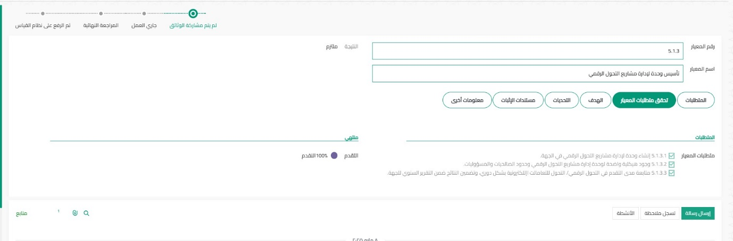

ولتسجيل ملاحظة أو ترك رسالة تتعلق بالمعايير أو متطلباتها ونتائج تحققها، يمكن مدير النظام من التمرير لأسفل بيانات المعيار ثم الضغط على زر ملاحظة أو رسالة ومن ثم ترك ملاحظتك أو رسالتك.
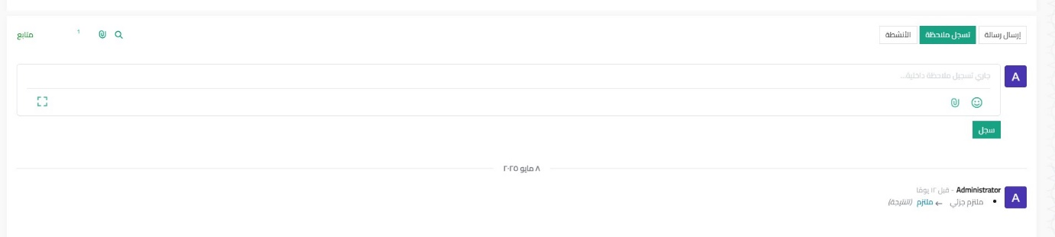

المعايير – إضافة جديد
لإضافة معيار جديد لمحاور الامتثال، يمكن مدير النظام من الضغط على مفتاح "جديد" الموجود أعلى يمين صفحة المعايير.
وبمجرد الضغط على مفتاح "جديد" يفتح لك نظام إدارة الامتثال صفحة جديدة تمكنك من إدخال بيانات وتفاصيل المعايير والتي تتضمن ما يلي:-
- اسم المعيار
- المحور التابع له المعيار
- المنظور التابع له المحور
- النتيجة
- مدى الانطباق
- وصف المعيار
- الهدف
- المتطلبات
- تحقق متطلبات المعيار
- التحديات
- مستندات الإثبات
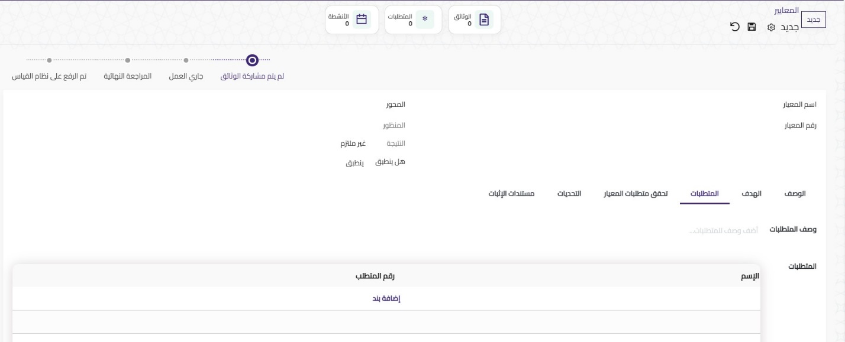

لإضافة متطلبات معينة لتحقق المعيار، يمكن مدير النظام من الضغط على مفتاح "المتطلبات" الموجود أسفل بيانات المتطلب، ثم الضغط على مفتاح "إضافة بند".
وبمجرد الضغط على مفتاح "إضافة بند" يفتح لك نظام إدارة الامتثال نافذة تتطلب إدخال بيانات المتطلب الذي تريد إضافته والتي تتضمن ما يلي:-
- الاسم
- وصف المتطلب
- رقم المتطلب
ولإتمام إضافة المتطلب بنجاح، يمكن مدير النظام من الضغط على مفتاح حفظ وإغلاق، أو حفظ وجديد لتقوم بحفظ المتطلب ولتبدأ في إضافة متطلب آخر.
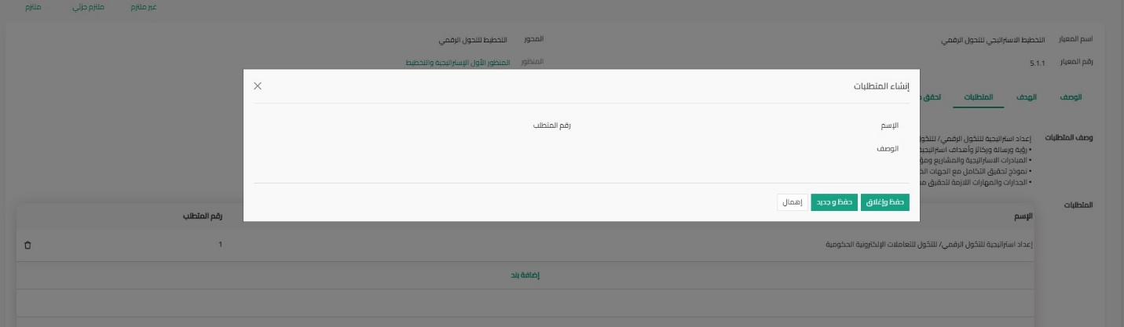

لإضافة وصف للمعيار، يمكن مدير النظام من الضغط على مفتاح "الوصف" الموجود أسفل حقول بيانات المعيار، كما هو مُبين في لقطة الشاشة أدناه.

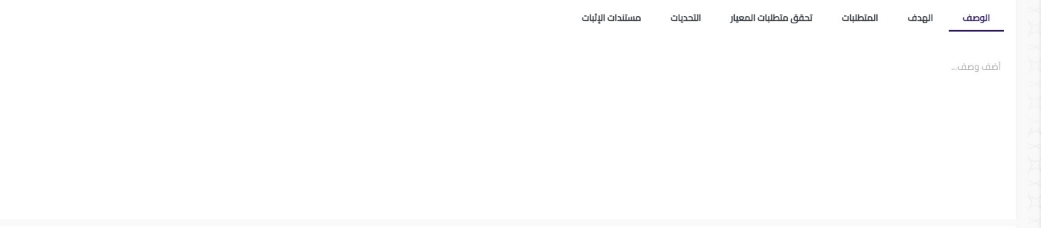

لإضافة مستندات إثبات ذات صلة بالمعيار المطلوب إضافته، يمكن مدير النظام من الضغط على مفتاح "مستندات الإثبات" الموجود أسفل حقول بيانات المعيار.
ثم الضغط على مفتاح إضافة بند، لتتمكن من رفع ملف الإثبات الذي تريده وكتابة اسم الملف.

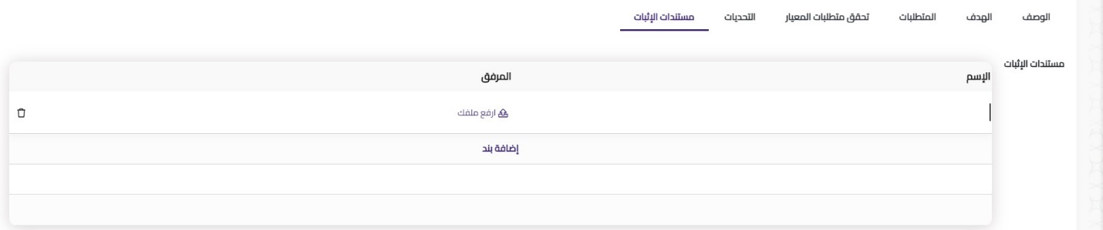

لإضافة تحديات ذات صلة بالمعيار الذي تريد إضافته، يمكن مدير النظام من الضغط على مفتاح "التحديات" الموجود أسفل حقول بيانات المعيار، ثم الضغط على مفتاح "إضافة بند" لتتمكن من تسجيل التحدي على النظام.

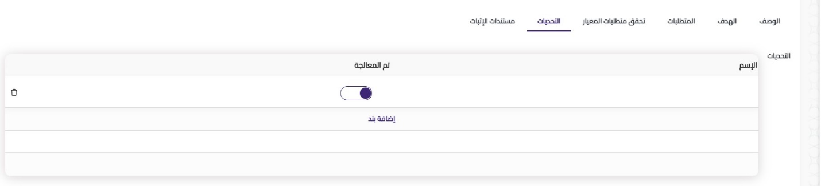

إدارة الامتثال – المتطلبات
للبدء في إدارة متطلبات تحقيق الامتثال، يمكن مدير النظام من الضغط على مفتاح "متطلبات المعيار" الموجود في أعلى منتصف الصفحة الرئيسية لنظام إدارة الامتثال.
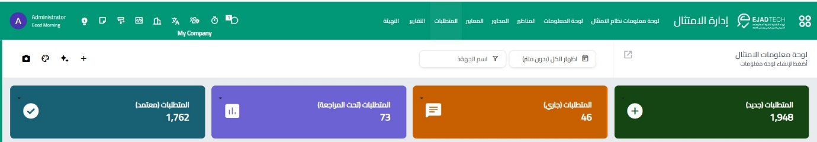

عند الضغط على مفتاح "المتطلبات" يفتح لك نظام إدارة الامتثال صفحة تضم جميع المتطلبات المُسجلة على النظام.
ومن خلال صفحة المتطلبات، يمكن مدير النظام من القيام بما يلي:-
- إضافة متطلبات جديدة
- الاطلاع وتعديل المتطلبات الحالية
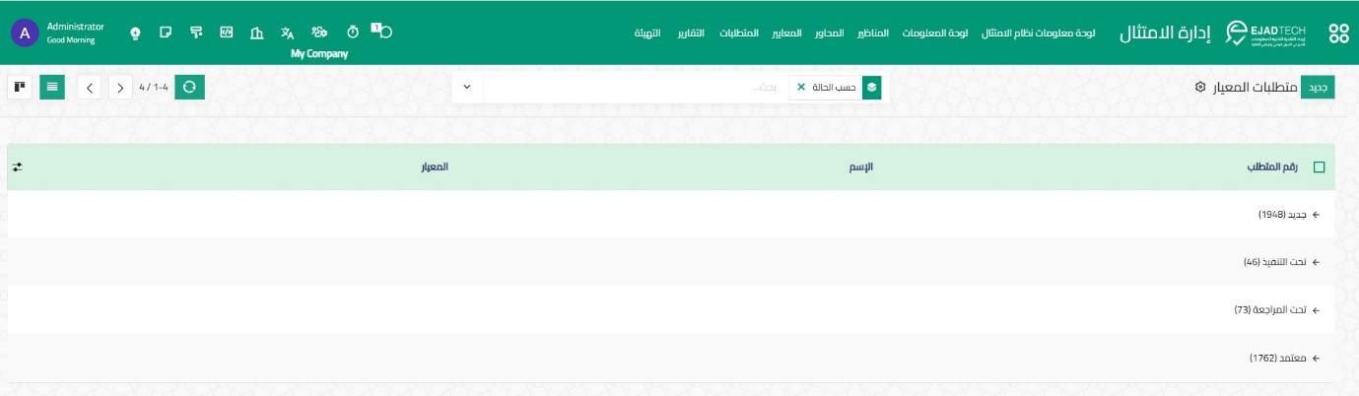

المتطلبات – إضافة جديد
لإضافة متطلبات جديدة، يمكن مدير النظام من الضغط على مفتاح "جديد" الموجود أعلى يمين صفحة المتطلبات.
بمجرد الضغط على مفتاح "جديد" يفتح لك نظام إدارة الامتثال صفحة جديدة تتيح لك إدخال تفاصيل المتطلب والتي تتضمن ما يلي:-
- رقم المتطلب
- اسم المتطلب
- المعيار التابع له المتطلب
- إطار العمل
- وصف المتطلب
- رقم المتطلب
- مستندات الإثبات
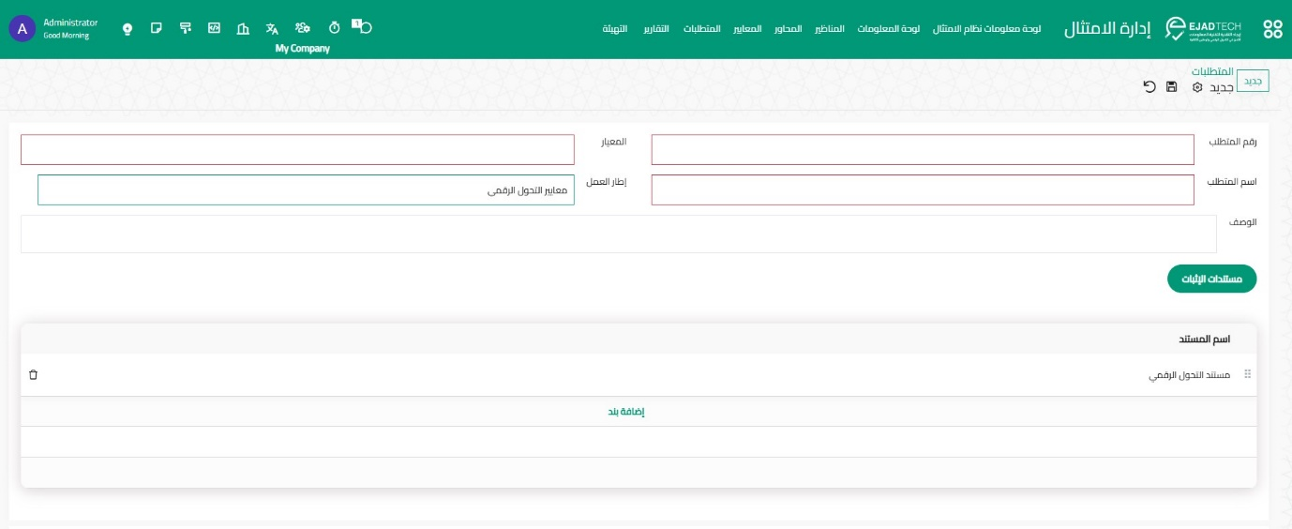

لإتمام إضافة متطلب جديد بنجاح، يتطلب نظام إدارة الامتثال رفع مستندات الإثبات، وذلك عن طريق الضغط على مفتاح "إضافة بند" الموجود في حقل مستندات الإثبات الموجود أسفل بيانات المتطلب.

وبمجرد الضغط على مفتاح "إضافة بند" يفتح لك النظام نافذة جديدة تتيح لك إدخال بيانات ومستندات الإثبات الخاصة بالمتطلب الجديد الذي تريد إضافته.
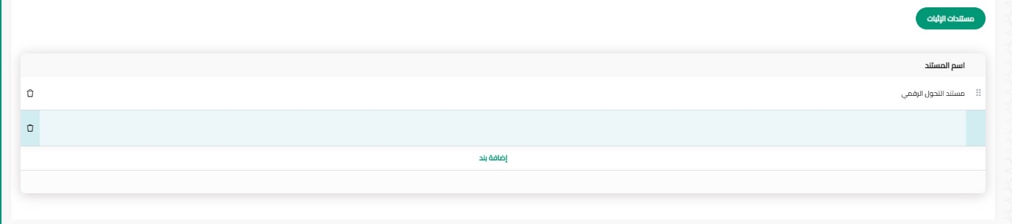

وبعد إدخل اسم مستند الإثبات الذي تريد إضافته، يمكن مدير النظام من إرفاق المستند عن طريق النقر على أيقونة الإرفاق الموجودة يسار اسم مستند الإثبات.
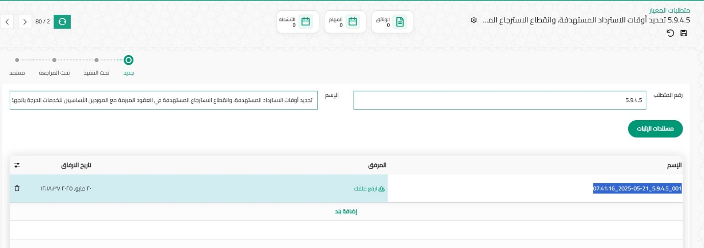

المتطلبات – الاطلاع والتعديل
للاطلاع والبدء في تعديل متطلب معين، يمكن مدير النظام من اختيار المتطلب الذي تريد تعديله والاطلاع على تفاصيله من قائمة المتطلبات المُسجلة على نظام إدارة الامتثال. ثم الضغط على المتطلب.
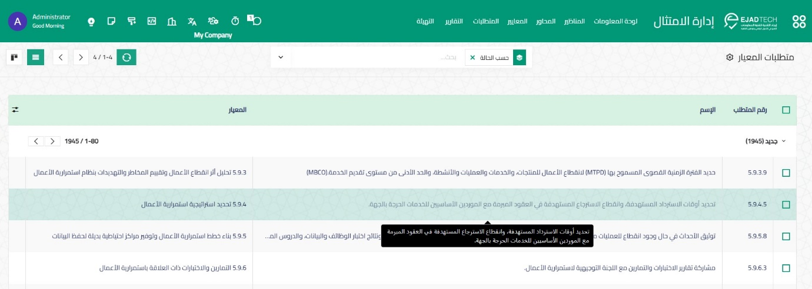
وبمجرد الضغط على متطلب معين، يفتح لك نظام إدارة الامتثال صفحة جديدة تعرض تفاصيل المتطلب وبياناته.
ومن خلال هذه الصفحة، يمكن مدير النظام من القيام بما يلي:-
- تعديل بيانات المتطلب
- حذف تفاصيل معينة
- تحديث حالة المتطلب من جديد إلى تحت التنفيذ إلى الاعتماد
- إضافة مستندات إثبات جديدة
- حذف مستندات إثبات حالية
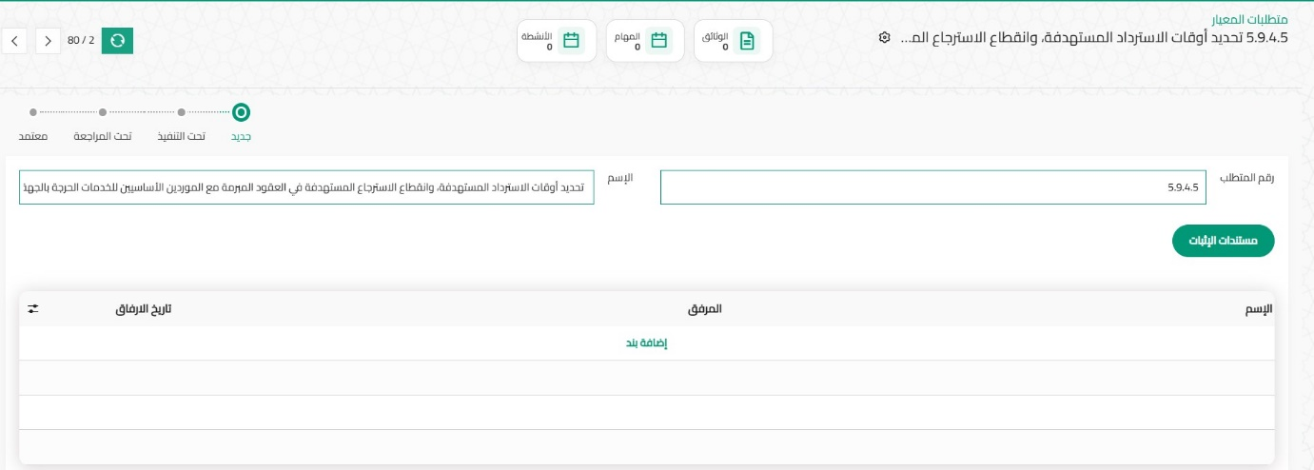

لإضافة ملاحظة أو نشاط أو إرسال رسالة ذات صلة بالمتطلب، يمكن مدير النظام من التمرير لأسفل صندوق مستندات الإثبات، ومن ثم الضغط على مفتاح "إرسال رسالة" أو "تسجيل ملاحظة" أو "الأنشطة" أو أيقونة المرفقات.
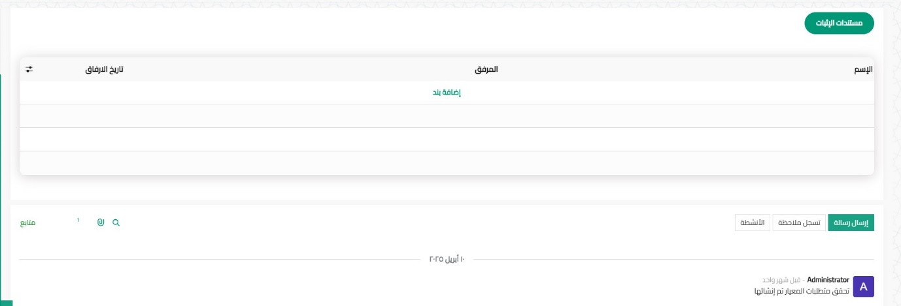

شركة إيجاد التقنية لتقنية المعلومات

التميز في التحول الرقمي وتوطين التقنية

